室内安全セミナー参加申込書
お名前 | ① |  | ②
 | ③ |  | ④
事業所名
ご住所
電話番号 |  | FAX番号
メールアドレス | 東京消防庁
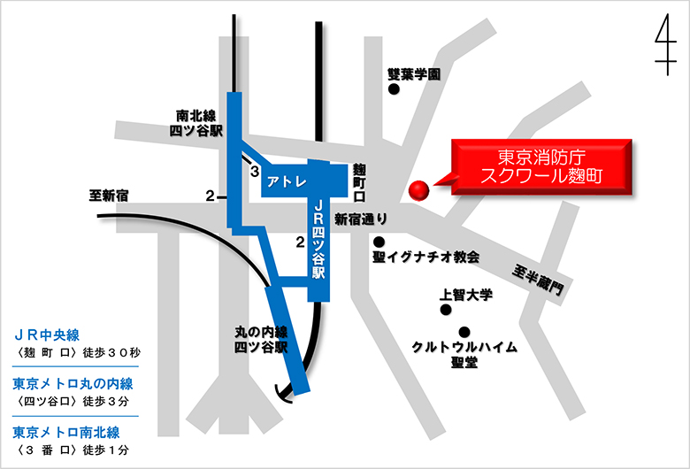
566
※ 講演前に、気象庁及び東京消防庁より、それぞれ15分程度の情報提供を行います。
① 「しってますか？長周期地震動のこと」 【気象庁地震火山部】
② 「長周期地震動による高層建築物の室内被害 ～平成２８年熊本地震の調査結果～ 」
【東京消防庁防災部震災対策課】

『過去の大地震をどう捉え、どう備えるか
～室内安全対策～ 』
講師：澤田 雅浩 先生（兵庫県立大学 准教授）
平成２９年９月６日（水） 午後２時００分～午後４時００分(開場１時３０分)

参加費

定員
場所
応募
方法
１８０名（先着順）
東京消防庁スクワール麴町
３Ｆ「フリースペース錦華」
（東京都千代田区麴町６－６）

無料
E-mail又はFAXで、「室内安全セミナー」宛て、住所
氏名、事業所名、電話番号を記入の上、申込みください。
※FAXで申込みの方は、返信可能なFAX番号もご記入ください。
・E-mail：sinsaika@tfd.metro.tokyo.jp
・FAX：０３－３２１３－１４７８ （東京消防庁）

※ 会場には、駐車場、駐輪場はありませんので、電車・バス等の公共交通機関をご利用ください。
注）満席等でお断りさせていただく場合のみご連絡いたしますのでご了承ください。

地震から身を守る室内安全セミナー

